Миссия «Железная дорога».

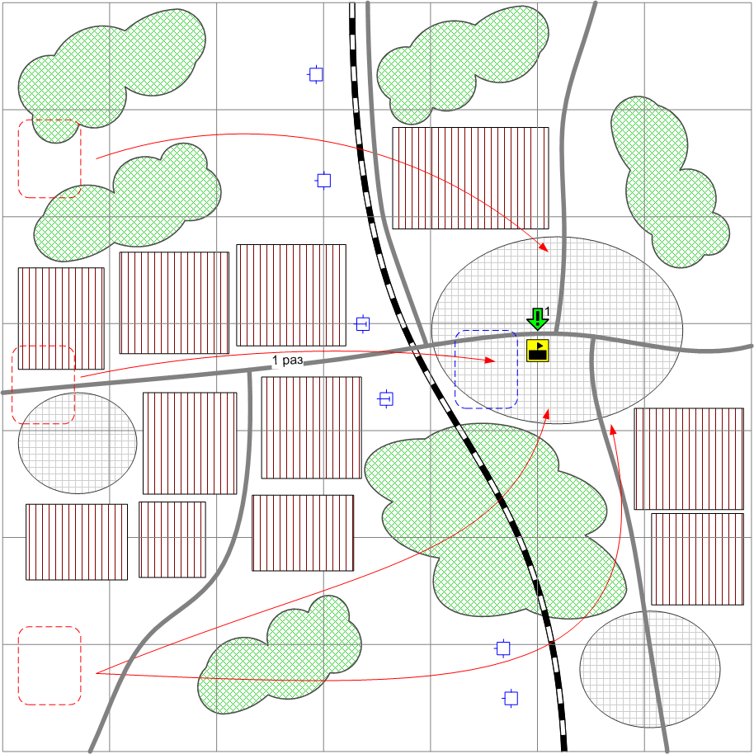

Размер карты 7x7. Россия. Зима. День.

Общее описание.
Немцы атакуют русскую деревню с двух направлений. Первая атака идёт по центру (целиком состоит из танков), но проваливается ввиду наличия у игрока мощных укреплений и двух толстых ДОТов, которые могут уничтожить любые танки немцев. После этого противник атакует с фланга, где нет укреплений, а только по два ДЗОТа (без пушек). Противник также периодически атакует через лес, где его не видно. Задача игрока – отражать атаки вдоль ж/д бронепоездом. Бронепоезд может эффективно уничтожать технику противника. На бронепоезде можно возить пехоту от места прихода подкреплений.

Войск игрока:
Стартовые: Armored Rrain, Light AAA, Main Inf.
Подкрепления: Light AAA, Main Inf.

Войска противника:
Стартовые: Main Inf, Light Tanks, Medium Tanks.
Подкрепления: Main Inf, Light Tanks, Medium Tanks, GAP.

Рекомендованное кол-во вызовов подкреплений: 2

Задания:
- Не допустить захвата населённого пункта. Использовать бронепоезд.

Условия победы игрока:
По истечении установленного времени игроку принадлежит ключевое здание.

Условия поражения игрока:
У игрока нет юнитов и подкреплений или противник захватил ключевое здание.

